一年级暑假数学作业（四）
班级 姓名
- 口算。
20＋48＝ 96－10＝ 13－6＝ 82＋3＝ 45－21＋9＝
50－6＝ 73＋8＝ 15－9＝ 37＋9＝ 32＋8＋15＝
11－4＝ 40＋50＝ 31－5＝ 28＋2＝ 67＋7－53＝
13－4＝ 65＋5＝ 54＋4＝ 78－67＝ 98―35―6＝
- 填空。
1、3个十和2个一合起来是（ ），它比45少（ ）。
2、（ ） 减去1是最小的两位数。
3、比37多20的数是（ ），30比（ ）少4。60比（ ）大1，比（ ）小1 。
4、写出5个十位是9的两位数，把它们从小到大排列： 。
5、 100分＝（ ）元 7角＝（ ）分
24角＝（ ）元（ ）角 4角＋6角＝（ ）角＝（ ）元
- 解决问题。
1、小猴摘了53个玉米，小兔摘了45个玉米。小兔再摘多少个就和小猴一样多？

2、爸爸今年40岁，小明今年9岁。爸爸比小明大多少岁？小明40岁时，他比爸爸小多少岁？

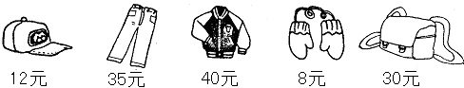3、



